Formulari i njoftimit te kontrates

1. Emri dhe adresa e autoritetit kontraktor

Emri BASHKIA DEVOLL
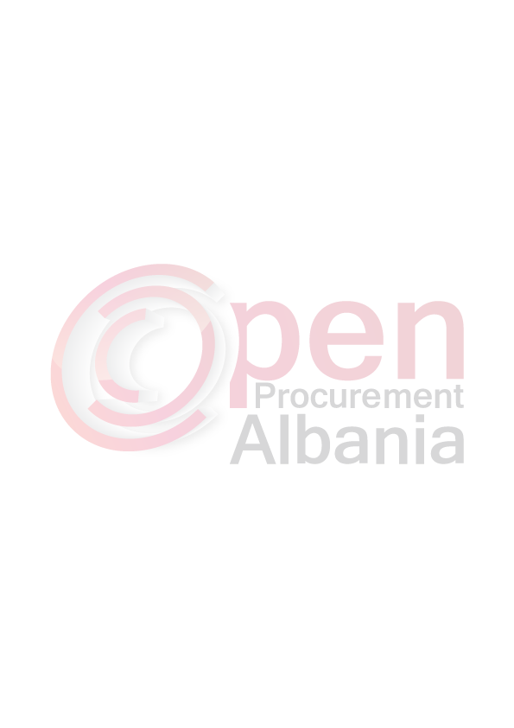
Adresa Lagjia nr 1, Rruga 24 Tetori Bilisht
Tel/Fax +355 811 2 22 26
E-mail bashkiadevoll@gmail.com
Faqja në Internet www.bashkiadevoll.al

2. Lloji i procedurës se prokurimit: Procedure e hapur- Pune

3. Objekti i kontratës/marrëveshjes kuadër : Rikualifikim Urban i Qendres se Qyetit Bilisht, Loti i I

4. Fondi limit : 103.596.018 (njeqind e tre milion e peseqind e nentedhjete e gjashte mije e tetembedhjete) leke pa T.V.SH dhe 124.315.222 (njeqind e njezet e kater milion e treqind e pesembedhjete mije e dyqind e njezet e dy) leke me T.V.SH

5. Kohëzgjatja e kontratës ose afati kohor për ekzekutimin:

6- Afati kohor për dorëzimin e ofertave ose kërkesave për pjesëmarrje: Data : 03/06/2016 Ora: 10:00

7- Afati kohor për hapjen e ofertave ose kërkesave për pjesëmarrje: Data 03/06/2016 Ora 10:00

